Oefentoets Theorie plantenkennis Naam:

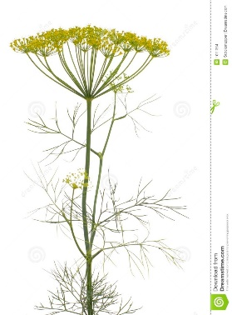
- (1)

Kruis 2 kenmerken aan van de Anethum graveolens:

- Bont blad
- Ronde bloeiwijze
- Sterke geur
- Sterk ingesneden bad
- Penwortel

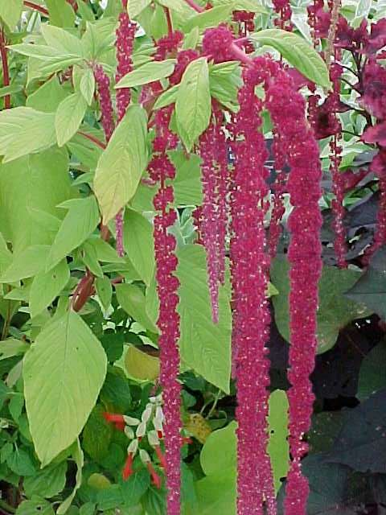
- (1)

De juiste verzorging van de Amaranthus caudatus
(Hangende Kattestaart) is:

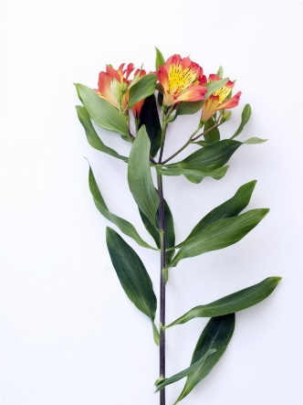
- (0,5)

Het belangrijkste juiste verzorgingsadvies van de Alstroemeria is:

- Op heet water zetten
- Nooit in de koelcel bewaren
- Al het blad verwijderen
- In plastic hoes op laten trekken

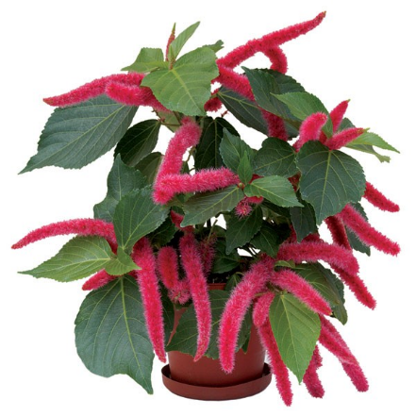
- (1,5)
Streep het foute antwoord door:

De Acalypha hispida (Tropische kattenstaart) is een snijbloem / bloeiende kamerplant.
De plant heeft veel / weinig water nodig.
Je mag de plant wel / niet in sproeien.

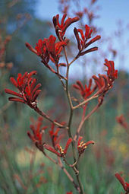
- (1)
De juiste verzorging van de Anigozanthos flavidus (Kangoeroepootje) is:

- Schuin afsnijden, klein laagje water, bolbloemenvoeding
- Diepe vaas, koud water, geen voeding
- Afknippen, heet water, in plastic optrekken
- Schuin afsnijden, heet water, heestervoeding

- (1,5)

De 3 juiste toepassingen van de Achillea filipendulina (Duizendblad) zijn:
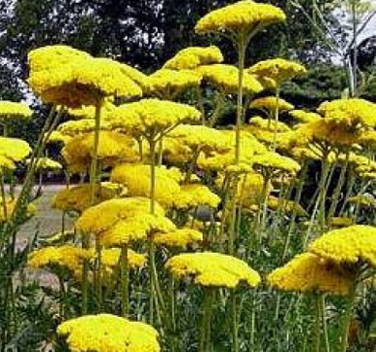
- Bolgewas
- Vaste plant
- Heester
- Droogbloem
- Snijbloem
- 1-jarige plant
- Bloeiende Kamerplant

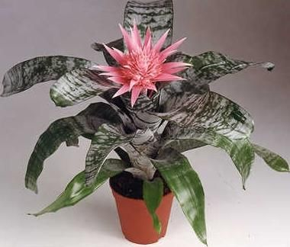
- (0,5)
De juiste toepassing van de Aechmea fasciata (kokerbromelia) is:

- Bolgewas
- Vaste plant
- Heester
- Bloeiende kamerplant
- Snijbloem
- 1-jarige plant

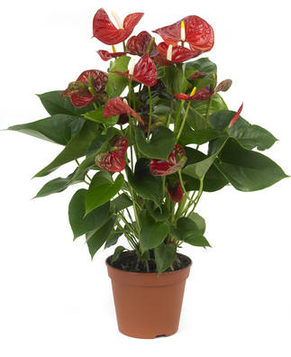
- (0,5)
Een belangrijk verzorgingsadvies bij de Anthurium (Andreanum Groep) (Lakanthurium) is:

- Op een zonnige plaats
- Nooit in een koude omgeving
- Veel water
- Plant en bloem goed sproeien

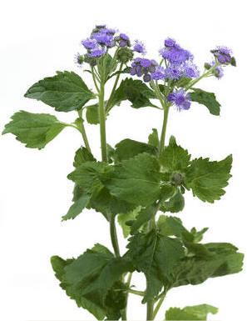
- (1)
Kruis 2 goede toepassingen aan van de Ageratum houstonianum:
- Vaste plant
- Heester
- Perk- balkonplant (1-jarig)
- Snijbloem
- Bloeiende kamerplant

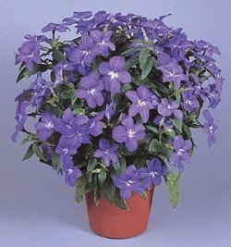
- (0,5)

Een goed verzorginsadvies bij de Browallia grandiflora is:

- Donkere plaats, weinig water, vaak sproeien
- Veel licht, grond nooit droog, nooit sproeien
- Veel zon, veel water, vaak sproeien
- Weinig zon, grond liefst droog, nooit sproeien

- (2)
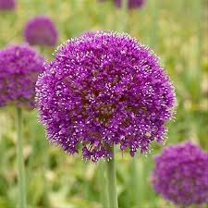
Streep het foute antwoord door:

De Allium is een kamerplant / bolbloem. De bloem is wel / niet goed te gebruiken op steekschuim.
Een duidelijk kenmerk is de bloemscherm / bloemgeur.

- (1)
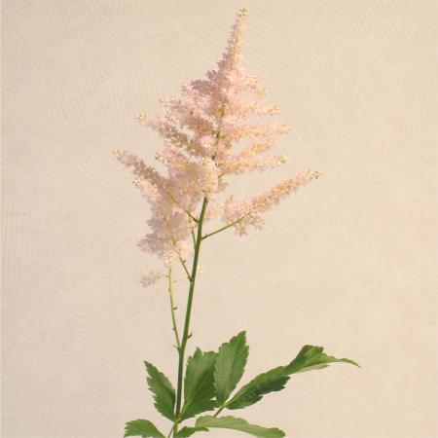
Welk advies/toepassing is passend bij de Astilbe (Arendsii Groep)?

- Snijbloem, kwetsbare bloem, droogbloem
- Vaste plant, heestervoeding in water, schuin afsnijden
- Tuinplant, snijbloem, bolbloemenvoeding
- Vaste plant, risicobloem, snijbloem

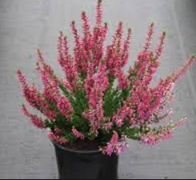
- (1)
Streep het foute antwoord door:
De Calluna vulgaris is een perkplant / kamerplant. De plant wordt vaak gebruikt op een begraafplaats / vensterbank. De Calluna heeft kleine ronde / schubvormige blaadjes.

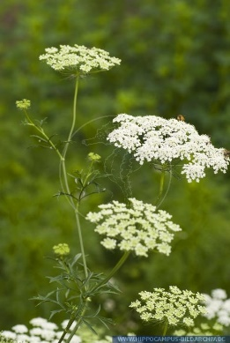
- (1)

2 kenmerken van de Ammi majus zijn:

- Altijd wit, bloem in bolvorm
- Risico snijbloem, kan gemakkelijk ruien
- Ronde bladvorm, grote witte bloemen
- Bloem goed te drogen, kwetsbare snijbloem

- Geef van onderstaande stellingen aan of ze waar of niet waar zijn: (5)

a. 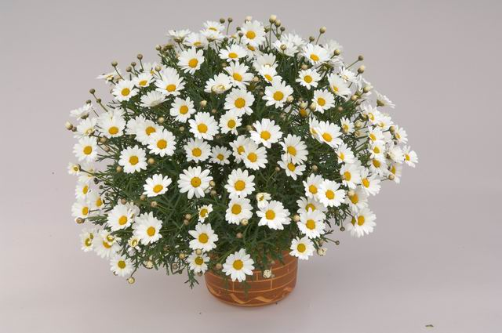 De Argyranthemum is een snijbloem en perkplant.

b. 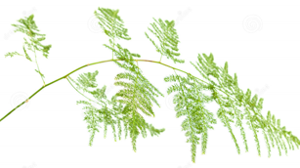De Asparagus heeft kleine scherpe stekels op de steel.

c. 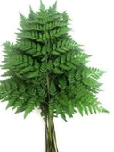 De Arachniodes adiantiformis heeft sporen op de voorkant van het blad.

d. 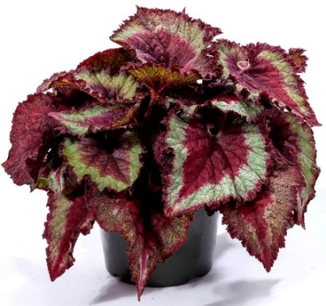De Begonia (Rex Groep) is licht behaard

e. 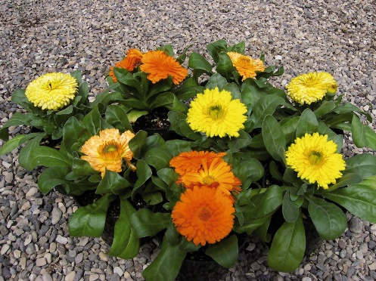 2 Toepassingen van de Calendula zijn snijbloem en perkplant.
f. 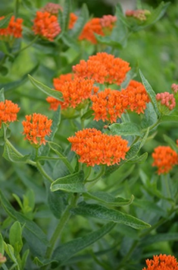 De Asclepias is een risico-bloem.
g. 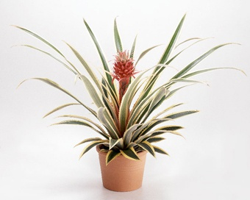 De Ananas heeft veel licht nodig omdat hij bont blad heeft.

h. 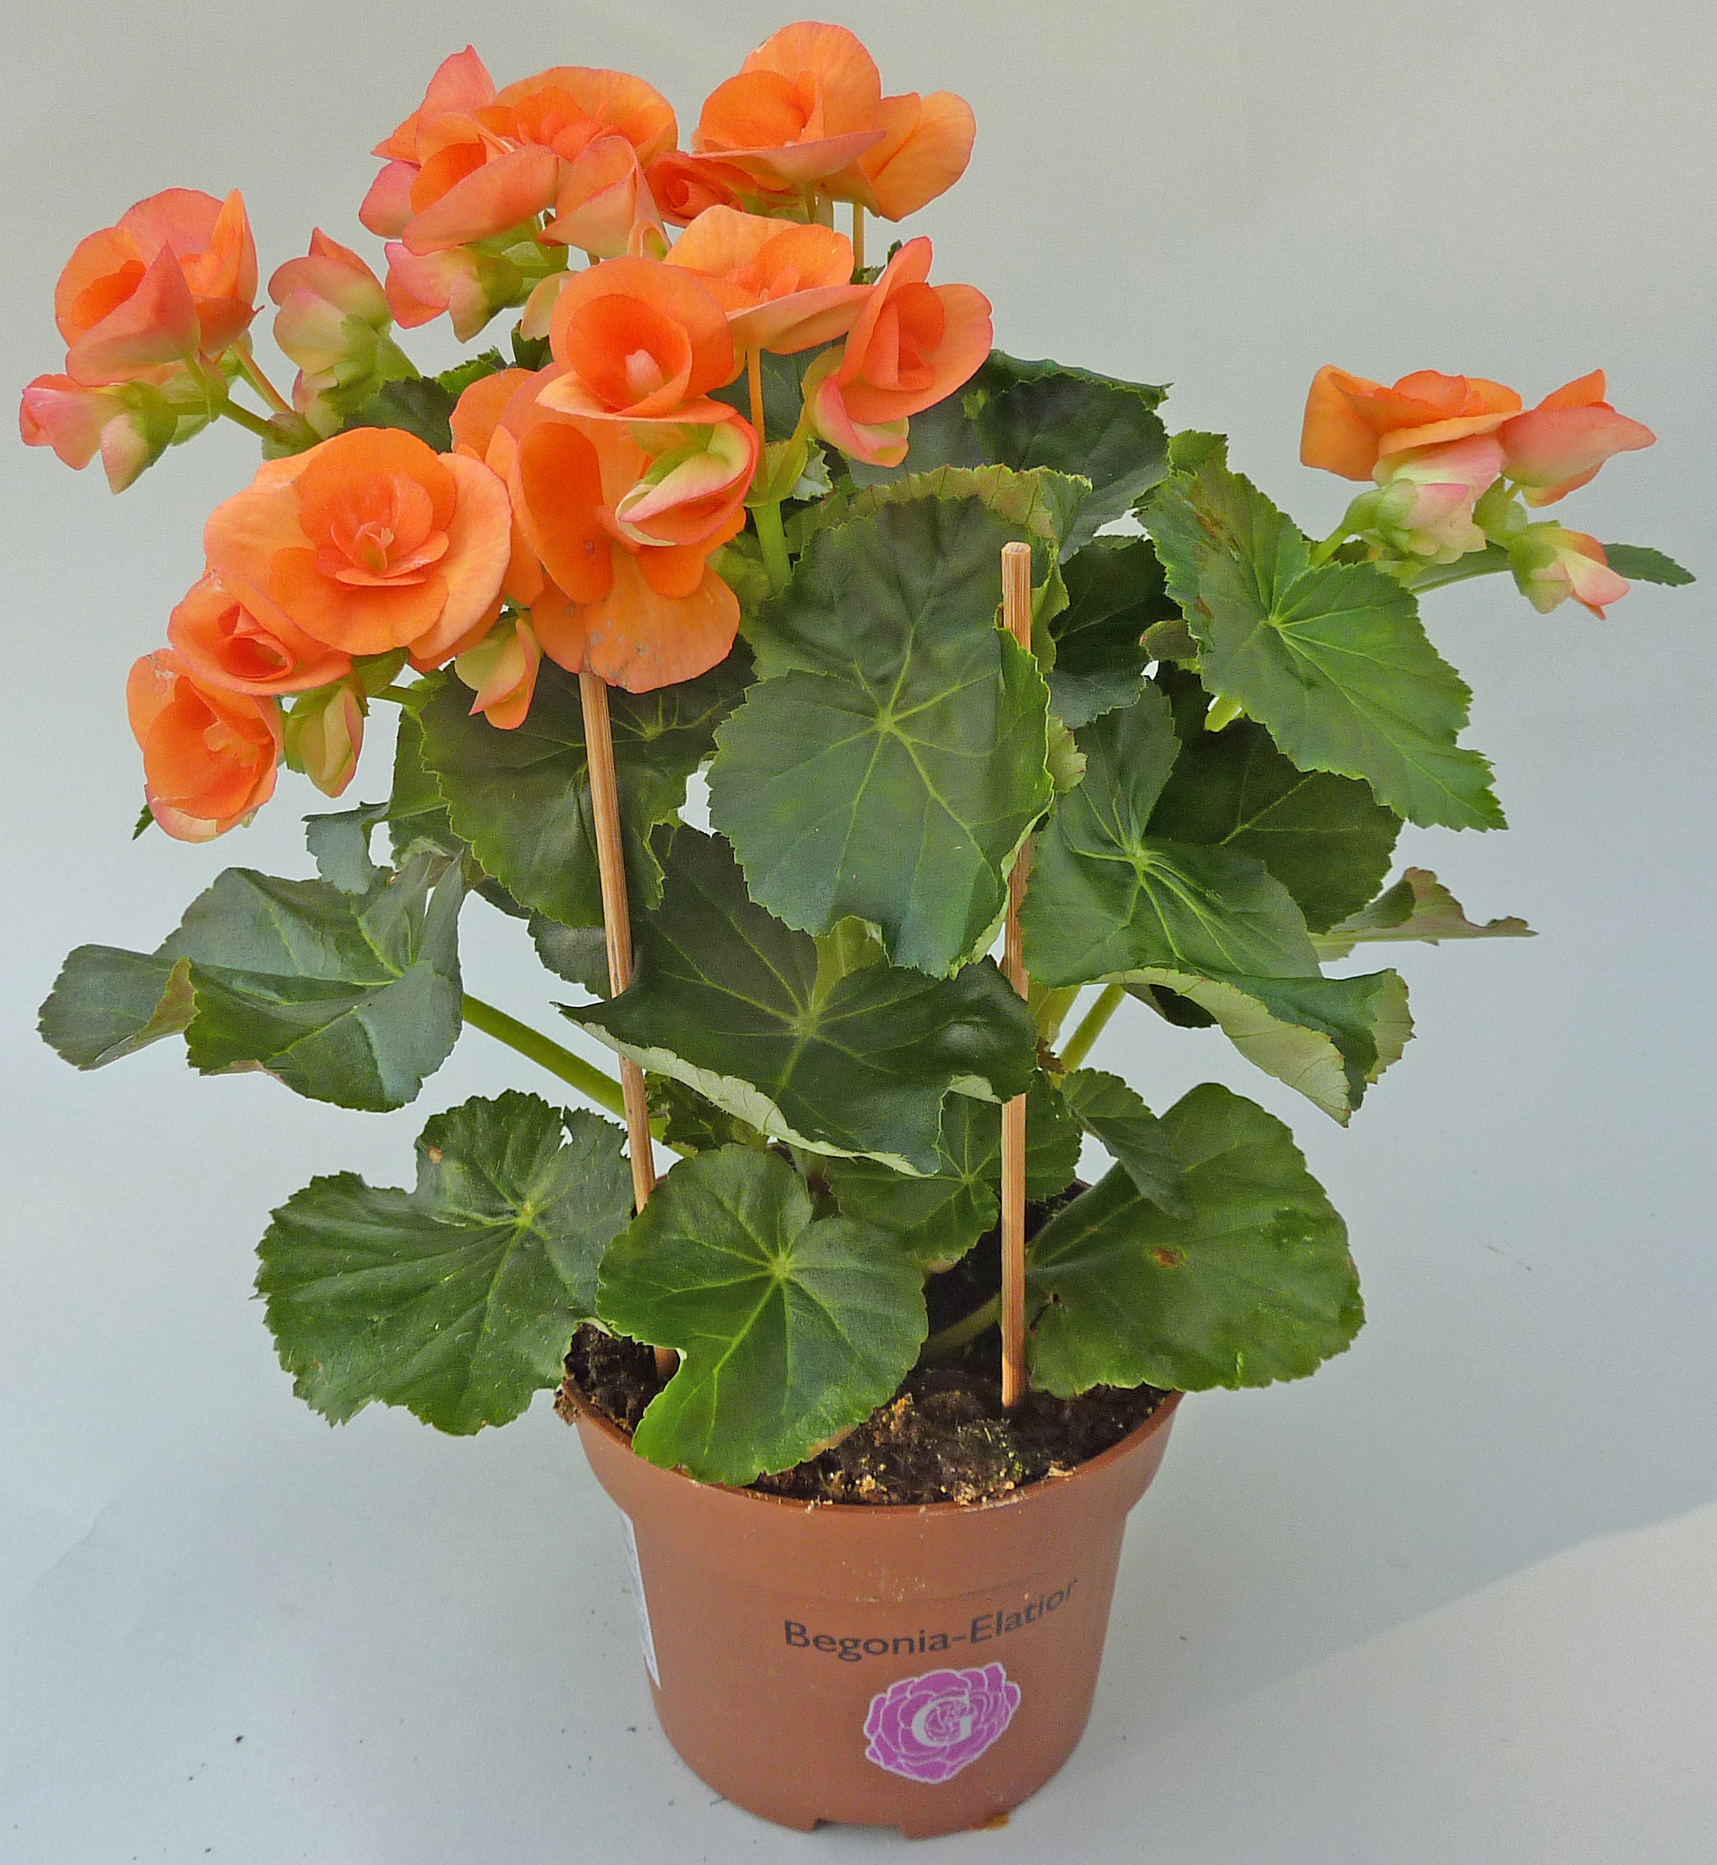De Begonia (Elatior groep) mag je niet besproeien.

i. De Anthurium (Andreanum groep) moet je in de winter in folie inpakken.

j. 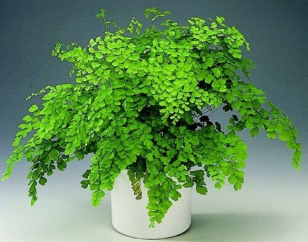De Adiantum raddianum is een vaste plant en wintergroen.

